blog.eletrogate.com

Guia completo do NodeMCU – ESP12 – Alarme Residencial IOT (3)
22-28 minutes

Nesse tutorial NodeMCU – ESP12 – Alarme Residencial IOT (3), você verá :

O que é IOT – Internet das Coisas ?

Aplicativo TELEGRAM.

Instalando o TELEGRAM.

Configurando o BOT do TELEGRAM.

Instalando Bibliotecas Arduino para o TELEGRAM.

Testando o NodeMCU-ESP12 com o TELEGRAM.

Projeto Alarme Residencial IOT.

O que é IOT – Internet das Coisas ?
Para quem nunca ouviu falar em Internet das Coisas – IOT (Internet of Things) é uma nova tecnologia que interliga aparelhos às pessoas, através da internet e que esta se tornando muito popular. Os aparelhos ou dispositivos podem enviar ou receber dados e comunicar-se com os usuários . A Internet das Coisas emergiu dos avanços de várias áreas como sistemas embarcados, comunicação e sensoriamento. Os estudos indicam que tudo e todos estarão interconectados através da Internet em um breve futuro.
Muita gente no Brasil já tem o seu Smartphone. Os aplicativos como todo mundo sabe, tem facilitado muito a nossa vida. Várias empresas tem criando aplicativos para se aproximarem dos clientes e facilitar a comunicação com os mesmos.
IOT faz a conexão entre aparelhos e pessoas, pode ser através de aplicativos, Plataformas IOT ou mesmo através de paginas da WEB. Muitas Plataformas IOT estão sendo criadas para servirem de link entre as pessoas e os seus dispositivos. Grandes empresas como a Google, IBM e Microsoft já criaram suas plataformas IOT. A previsão é de que bilhões de dispositivos sejam interligados e essas empresas estão de olho nesse mercado. Veja que algumas plataformas são grátis e outras são pagas para uso, além de um limite determinado. Para você ter uma ideia das Plataformas IOT hoje existentes, veja essa lista :
Lista de Plataformas IOT – 2018
Eu imagino aplicações práticas e úteis para IOT, como :
– Monitoramento de alarme residencial – imagine você receber uma mensagem no Smartphone – alguém tentou invadir a sua casa – veja a foto do invasor. Pode ficar tranquilo, o invasor desistiu e foi embora.
– Porteiro residencial remoto – Você esta no trabalho e recebe essa mensagem no Smartphone- O entregador do correios esta na sua porta – quer falar com ele ? Posso autorizar o recebimento ? Ai abre uma caixa grande automática, para o carteiro deixar a encomenda.
– Monitoramento de água em casa – Você recebe essa mensagem no smartphone e no email – Sr morador, baseando-se em gastos mensais de água em sua residência, existe uma possibilidade de vazamento. Sugiro que faça uma verificação.
– Monitoramento de energia : Você recebe essa mensagem no smartphone – Sr morador, a casa esta vazia e o ferro de passar continua ligado. Deseja que ele seja desligado ?
Acho que é por aí ! Usem a criatividade e façam projetos úteis que possam facilitar as nossas vidas.

Aplicativo TELEGRAM:
Ao estudar sobre IOT para desenvolver esse tutorial, fiquei em dúvida sobre qual plataforma IOT eu usaria. Existem centenas de Plataformas IOT, e cada uma tem um jeito de usá-la. Não existe ainda uma Plataforma muito popular ou padrão. Essa Tecnologia é nova e está em pleno desenvolvimento.
Por isso escolhi usar o TELEGRAM . TELEGRAM é um aplicativo de troca de mensagens concorrente do Whatsapp. Você pode usar o aplicativo no smartphone (Android e IOS) e também no seu PC (Windows, MAC ou Linux) ! O uso é grátis e muito simples ! E para ajudar na escolha, o TELEGRAM tem um BOT que permite fazer a conexão IOT . É muito legal e fácil de usar.
Definição de BOT – Wikipedia:
“Bot, diminutivo de robot, também conhecido como Internet bot ou web robot, é uma aplicação de software concebida para simular ações humanas repetidas vezes de maneira padrão, da mesma forma como faria um robô.”
Plataforma TELEGRAM BOT
Com o BOT do TELEGRAM , você poderá receber mensagens dos dispositivos (nesse caso, o NodeMCU) e enviar comandos, através do seu Smartphone ou PC !

Instalando o TELEGRAM:
Se você usa um Smartphone Android ou um IPHONE, instale o aplicativo através da Google Play ou da Apple Store:
TELEGRAM na Google Play
TELEGRAM na Apple Store
Após a instalação do TELEGRAM, se preferir usar a língua portuguesa, entre em Configurações > Idioma e altere para Portugês (Brasil). O Menu fica na parte superior lado esquerdo ( três riscos). Crie o seu usuário – o uso é grátis.
Para facilitar a instalação e configuração do TELEGRAM BOT , instale o Aplicativo Desktop também no seu PC :
TELEGRAM para Windows, MAC e LINUX
No Telegram Desktop para alterar para português, entre em Configurations> change language.
Após a instalação e configuração do TELEGRAM , vai descobrir que muitos amigos e conhecidos seus já são usuários do TELEGRAM. Da forma que você pode conversar com os seus amigos, você poderá “conversar” também com o BOT, através de comandos. No link abaixo, você poderá entender melhor como funciona o BOT.
BOTs – introdução para desenvolvedores

Configurando o BOT do TELEGRAM :
Para poder criar um novo usuário BOT , é necessário acessar o usuário BOT Pai (BotFather) . Sugiro que faça todo esse procedimento no TELEGRAM Desktop no seu PC. Pois assim ficará mais fácil, copiar as informações necessárias.
Na janela do TELEGRAM Desktop, procure o usuário BotFather. Veja que existem outros usuários com nomes similares. Clique no usuário BotFather.
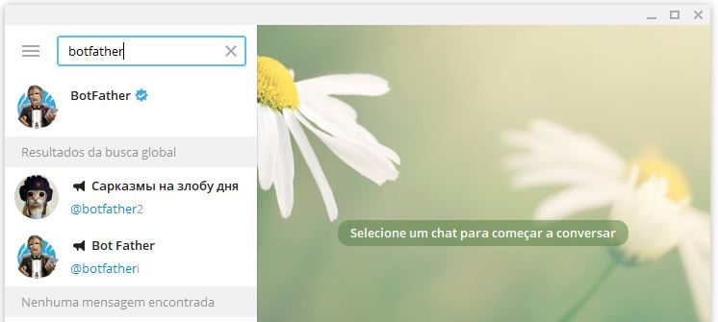
Na janela do BotFather, na linha de comandos (parte inferior) clique em Começar. Vai aparecer uma lista de comandos do BotFather. Digite /help se precisar de ajuda. Todos os comandos do BOT devem começar com uma barra /. Veja alguns comandos :
- /newbot – para criar um novo BOT
- /mybots – para editar seus BOTs
- /setcommands – criar e alterar os comandos
- /deletebot – para apagar um BOT
Para criar o seu BOT , digite o comando /newbot . Após a primeira pergunta, insira o nome do seu BOT. Se o seu nome já existir, use um outro nome , como por exemplo (no meu caso):
GustESP8266
Na segunda pergunta, digite o nome do seu novo usuário. O nome do usuário deve terminar com bot. Se o seu nome já existir, use um outro nome , como por exemplo :
GustESP8266bot
Se o usuário foi criado com sucesso, aparecerá a mensagem ” Done!” . Veja que uma chave TOKEN foi criada. Essa chave deverá ser copiada, pois será inserida no Sketch do NodeMCU ESP12 !
Use this token to access the HTTP API (exemplo):
123456789:ABCDEFGHIJKLMOPQRST-ABCDEFGHIJKLMNO
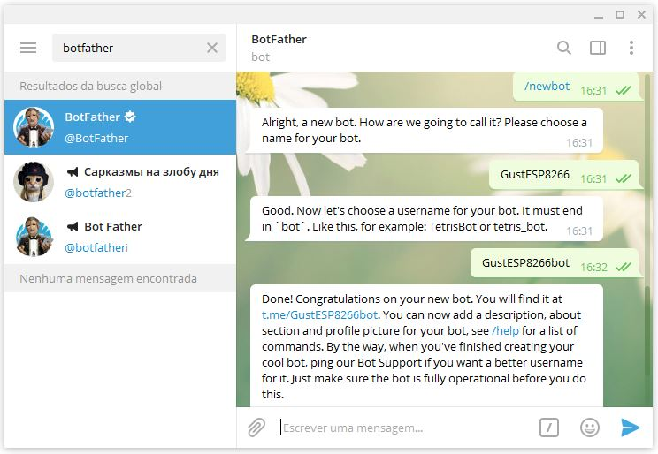
OK ! Já criamos o BOT e o usuário no TELEGRAM.

Instalando as Bibliotecas Arduino para o TELEGRAM:
Para usar o NodeMCU-ESP12 com o TELEGRAM, será necessário a instalação de duas Bibliotecas na Arduino IDE:
- ArduinoJson
- Universal Arduino Telegram Bot
Vamos instalar essas duas Bibliotecas, usando o Gerenciador de Bibliotecas. Abra a Arduino IDE, já configurada para o NodeMCU-ESP12. Se ainda não configurou, veja o segundo tutorial :
NodeMCU – ESP12 – Usando Arduino IDE (2)
Para instalar a nova Biblioteca, clique em Sketch > Incluir Biblioteca > Gerenciar Bibliotecas . Na janela do Gerenciador de Bibliotecas, refine a busca digitando arduinojson. Clique em more info e depois em instalar.
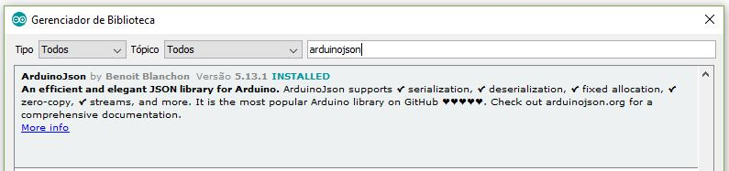
Vamos instalar agora a segunda biblioteca UniversalTelegramBot com o mesmo procedimento acima. Refine a busca digitando telegram. Clique em more info e depois em instalar.
Após a instalação das duas Bibliotecas, é necessário que feche e abra novamente o programa Arduino IDE, para efetivar as Bibliotecas.
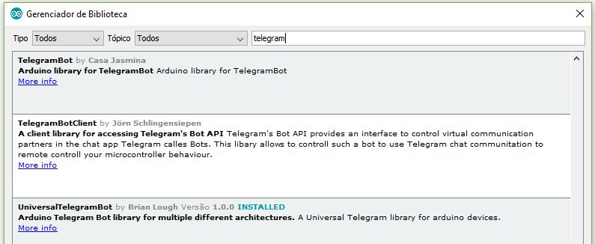
Pronto, Arduino IDE preparada !

Testando o NodeMCU-ESP12 com o TELEGRAM:
Para testarmos a comunicação do Aplicativo TELEGRAM com o NodeMCU-ESP12, usaremos um Sketch baseado em um exemplo da Biblioteca Universal Arduino Telegram Bot. Sabemos que o Led azul da placa NodeMCU está conectado no pino GPIO_16. Um pulso LOW(0V) acionará esse led. Portanto, através de comandos no TELEGRAM, faremos o Led azul acender e apagar.
Sketch exemplo – Flash Led

Programa de teste do NodeMCU-ESP12 com o TELEGRAM :
Sketch Flash Led Telegram.ino
IMPORTANTE : No sketch abaixo, você deverá alterar o nome do seu roteador WIFI (ssid) e a senha do roteador (password) também. Digite entre as aspas, exemplo = “eletrogate”.
Na linha do programa #define BOTtoken, insira a chave Token (entre aspas) que foi copiada quando gerou o seu usuário BOT através do BotFather. Exemplo:
“123456789:ABCDEFGHIJKLMOPQRST-ABCDEFGHIJKLMNO”
/* ESP822 - Flash LED com Telegram
Arduino IDE 1.8.5 - ESP8266
Gustavo Murta 13/mar/2018
Baseado em:
https://github.com/witnessmenow/Universal-Arduino-Telegram-Bot/blob/master/examples/ESP8266/FlashLED/FlashLED.ino

Blog Eletrogate:
http://blog.eletrogate.com/nodemcu-esp12-alarme-residencial-iot-3/
*/

#include <ESP8266WiFi.h>
#include <WiFiClientSecure.h>
#include <UniversalTelegramBot.h>

// Inicializando a conexao WIFI com o Roteador - digite entre aspas
char ssid[] = "roteador WIFI"; // nome do seu roteador WIFI (SSID)
char password[] = "senha do WIFI"; // senha do roteador WIFI

// Inicializa o BOT Telegram - copie aqui a chave Token quando configurou o seu BOT - entre aspas
#define BOTtoken "123456789:ABCDEFGHIJKLMOPQRST-ABCDEFGHIJKLMNO" // sua chave Token Bot

WiFiClientSecure client;
UniversalTelegramBot bot(BOTtoken, client);

int Bot_mtbs = 1000; // tempo entre a leitura das mensagens
long Bot_lasttime; // ultima mensagem lida
bool Start = false;

const int ledPin = 16; // GPIO_16 do LED azul
int ledStatus = 0;

void handleNewMessages(int numNewMessages)
{
Serial.print("Mensagem recebida = ");
Serial.println(String(numNewMessages));

for (int i = 0; i < numNewMessages; i++)
{
String chat_id = String(bot.messages[i].chat_id);
String text = bot.messages[i].text;

String from_name = bot.messages[i].from_name;
if (from_name == "") from_name = "Guest";

if (text == "/ledon") // comando Ledon
{
digitalWrite(ledPin, LOW); // acende LED azul
ledStatus = 1;
bot.sendMessage(chat_id, "LED esta aceso", ""); // envia mensagem
}

if (text == "/ledoff") // comando Ledoff
{
ledStatus = 0;
digitalWrite(ledPin, HIGH); // apaga LED azul
bot.sendMessage(chat_id, "LED esta apagado", ""); // envia mensagem
}

if (text == "/status") // comando estado do LED
{
if (ledStatus) {
bot.sendMessage(chat_id, "LED esta aceso", "");
} else {
bot.sendMessage(chat_id, "LED esta apagado", "");
}
}

if (text == "/start") // comando comeca
{
String welcome = "Bem-vindo a Biblioteca Universal Arduino Telegram Bot, " + from_name + ".\n";
welcome += "Esse é um exemplo de controle do Led.\n\n";
welcome += "/ledon : para acender o LED\n";
welcome += "/ledoff : para apagar o LED\n";
welcome += "/status : mostra o estado do LED\n";
bot.sendMessage(chat_id, welcome, "Markdown");
}
}
}

void setup() {
Serial.begin(115200);

WiFi.mode(WIFI_STA); // Configura o WIFI do NodeMCU para modo estação
WiFi.disconnect(); // desconecta o WIFI
delay(100); // atraso de 100 milisegundos

Serial.print("Conectando Wifi: ");
Serial.println(ssid);
WiFi.begin(ssid, password);

while (WiFi.status() != WL_CONNECTED) // aguardando a conexão WEB
{
Serial.print(".");
delay(500); // atraso de 0,5 segundos
}
Serial.println("");
Serial.println("WiFi conectado"); // WIFI conectado
Serial.print("IP address: ");
Serial.println(WiFi.localIP());

pinMode(ledPin, OUTPUT); // configura o pino do LED como saida
delay(10);
digitalWrite(ledPin, HIGH); // inicializa o LED como apagado
}

void loop()
{
if (millis() > Bot_lasttime + Bot_mtbs) // controlando as mensagens
{
int numNewMessages = bot.getUpdates(bot.last_message_received + 1);

while (numNewMessages) // numero de novas mensagens
{
Serial.println("Resposta recebida do Telegram");
handleNewMessages(numNewMessages);
numNewMessages = bot.getUpdates(bot.last_message_received + 1);
}

Bot_lasttime = millis();
}
}

Copie o Sketch acima na Arduino IDE. Conecte a placa NodeMCU no seu PC. Certifique-se que ela foi reconhecida. Após compilar e carregar o programa no NodeMCU-ESP12 (clique no botão Carregar), abra a janela da console (Serial Monitor) da IDE. Clique no botão Monitor serial e altere a velocidade para 115200 Bps na barra inferior da janela.
No aplicativo TELEGRAM (poderá testar no seu PC ou no seu Smartphone) , procure pelo nome do seu usuário BOT . No meu caso GustESP8266. Clique no nome para abrir a janela de comunicação. Clique em Começar para iniciar os testes. Sempre que executar algum comando, aguarde alguns segundos para obter a resposta !
Comandos para teste (pode clicar em cima dos comandos já digitados) :
- /ledon – para acender o LED
- /ledoff – para apagar o LED
- /status – para mostrar o estado do LED
- /start – para inciar a comunicação
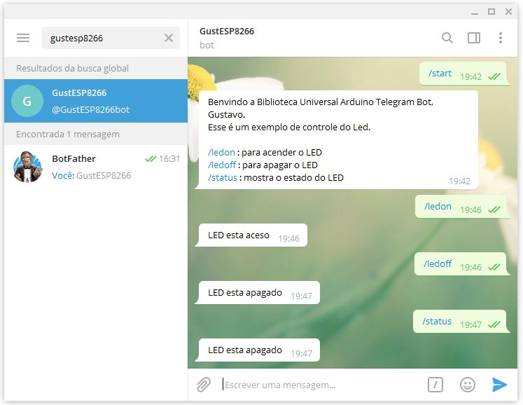

Projeto NodeMCU ESP-12 – Alarme Residencial IOT:
Esse projeto de Alarme Residencial IOT é experimental. Verifique questões de segurança, e crie soluções se houver necessidade.
Nesse projeto, a placa NodeMCU ESP-12 será transformada em um Alarme Residencial IOT. Será usado somente um sensor de disparo, no caso um botão (conectado no pino D5 / GPIO_14). Mas esse botão poderá ser substituído por um outro tipo de sensor, como um sensor Infra-vermelho de movimento ou um sensor com contato magnético, etc. É possível acrescentar um número maior de sensores, para isso deverá fazer a implementação dos mesmos no programa. O LED Azul da placa NodeMCU será usado para visualização do alarme disparado. Quando o alarme for disparado, o LED azul acenderá. O projeto é o mais básico possível para facilitar o entendimento do mesmo. Mas à partir dele, poderá incluir um buzzer sonoro e muito mais outros recursos! Use sua criatividade.
Esse Alarme NodeMCU poderá ser controlado remotamente através do aplicativo TELEGRAM, tanto pelo smartphone como pelo seu PC. Você receberá uma mensagem, quando o Alarme for disparado. Poderá desativá-lo ou ativá-lo também através de comandos no TELEGRAM. É claro, para que ele possa enviar as mensagens, deverá ter acesso à internet (NodeMCU deverá estar conectado através do roteador WIFI).
Veja a foto do NodeMCU-ESP12 montado em Protoboard:
- Alimentação 3,3V – fio amarelo => fileira superior do Protoboard
- Terra(GND) – fio preto => fileira inferior do Protoboard
- Botão (sensor) – fio preto => fileira inferior do Protoboard
- Botão (sensor) – fio azul => pino D5 do NodeMCU
- Resistor 10K ohms – fileira superior do Protoboard => botão
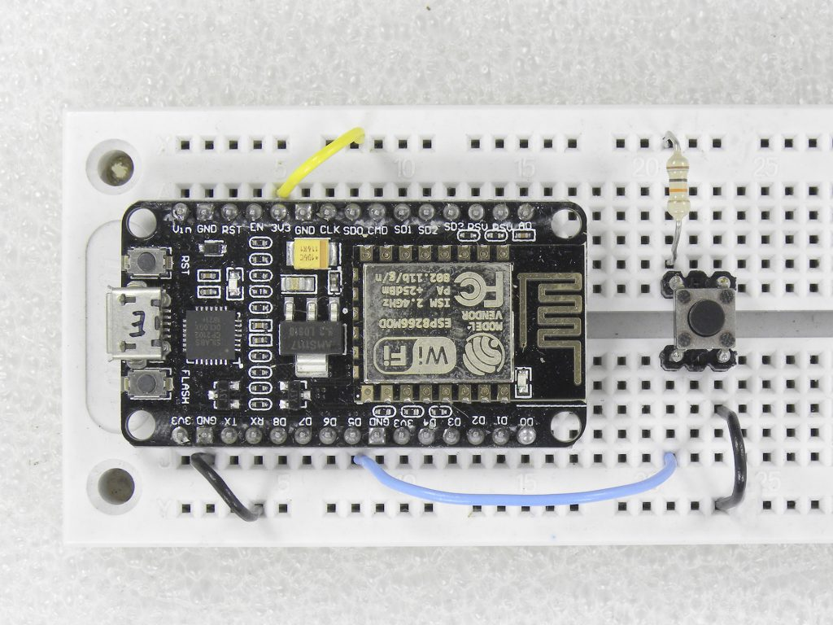 Foto : Gustavo Murta
Esse é o Sketch de exemplo que eu me baseei para fazer uma parte do programa que eu desenvolvi para o Alarme. A outra parte eu me baseei no exemplo anterior – Flash Led.
Sketch exemplo – Push-notifications-Arduino-ESP8266

Programa Alarme Residencial IOT – NodeMCU-ESP12 / TELEGRAM :
ESP8266AlarmeIOT.INO
IMPORTANTE : No sketch abaixo, você deverá também alterar o nome do seu roteador WIFI (ssid) e a senha do roteador (password) . Digite entre as aspas, exemplo = “eletrogate”.
Na linha do programa #define BOTtoken, insira a chave Token (entre aspas) que foi copiada quando gerou o seu usuário BOT através do BotFather. Exemplo:
“123456789:ABCDEFGHIJKLMOPQRST-ABCDEFGHIJKLMNO”
Você deverá preencher o CHAT ID na linha de programa #define CHAT_ID “123456789”. Insira o número entre as aspas. Para obter o CHAT ID, acesse o usuário IDBot no Telegram e digite /getid.
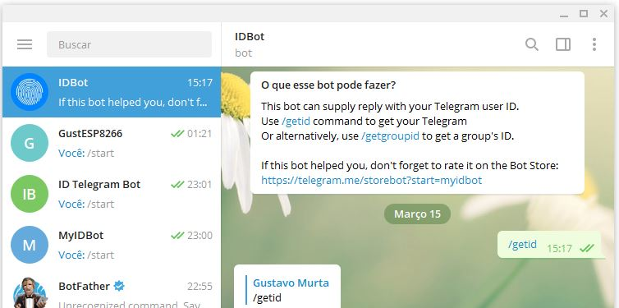
/* ESP822 - NodeMCU Alarme Residencial IOT
Arduino IDE 1.8.5 - ESP8266
Gustavo Murta 14/mar/2018
Baseado em:
https://github.com/witnessmenow/push-notifications-arduino-esp8266/blob/master/PushNotificaitonDemo.ino
https://github.com/witnessmenow/Universal-Arduino-Telegram-Bot/blob/master/examples/ESP8266/FlashLED/FlashLED.ino

Blog Eletrogate:
http://blog.eletrogate.com/nodemcu-esp12-alarme-residencial-iot-3/

Você pode copiar, distribuir e modificar o software desde que as modificações sejam descritas e licenciadas gratuitamente em LGPL-3.
As obras derivadas (incluindo modificações ou qualquer coisa vinculada estaticamente à biblioteca) só podem ser redistribuídas no LGPL-3,
mas as aplicações que utilizam a biblioteca não precisam ser.
*/

#include <UniversalTelegramBot.h>
#include <ESP8266WiFi.h>
#include <WiFiClientSecure.h>

// Configurando a conexao WIFI com o Roteador
char ssid[] = "roteador WIFI"; // nome do seu roteador WIFI (SSID)
char password[] = "senha do WIFI"; // senha do roteador WIFI

#define TELEGRAM_SENSOR_PIN D5 // Sensor de disparo do alarme => D5 = GPIO_14

// Inicializa o BOT Telegram - copie aqui a chave Token quando configurou o seu BOT - entre aspas
#define BOT_TOKEN "123456789:ABCDEFGHIJKLMOPQRST-ABCDEFGHIJKLMNO" // sua chave Token Bot

#define CHAT_ID "123456789" // Para obter o Chat ID, acesse Telegram => usuario IDBot => comando /getid

// cliente SSL necessario para a Biblioteca
WiFiClientSecure client;

UniversalTelegramBot bot(BOT_TOKEN, client);

String ipAddress = "";
volatile bool telegramSensorPressedFlag = false;
const int ledPin = 16; // GPIO_16 do LED azul
int alarmeAtive = 0; // Alarme Ativado
int alarmeTriggered = 0; // Alarme disparado
int Bot_mtbs = 1000; // tempo entre a leitura das mensagens
long Bot_lasttime; // ultima mensagem lida
//bool Start = false;

void setup()
{
Serial.begin(115200);

// Inicializa o botao e o LED
pinMode(TELEGRAM_SENSOR_PIN, INPUT); // define o Sensor de disparo como entrada
pinMode(ledPin, OUTPUT); // configura o pino do LED como saida
delay(10);
digitalWrite(ledPin, HIGH); // inicializa o LED como apagado

// interrupcao no Sensor pino D5 dispara Alarme
attachInterrupt(TELEGRAM_SENSOR_PIN, telegramSensorPressed, RISING);

WiFi.mode(WIFI_STA); // Configura o WIFI do NodeMCU para modo estação
WiFi.disconnect(); // desconecta o WIFI
delay(100); // atraso de 100 milisegundos

Serial.print("Conectando no Wifi: ");
Serial.println(ssid);
WiFi.begin(ssid, password);
while (WiFi.status() != WL_CONNECTED) // aguardando a conexão WEB
{
Serial.print(".");
delay(500); // atraso de 0,5 segundos
}
Serial.println("");
Serial.println("WiFi conectado !"); // WIFI conectado
Serial.print("IP address: ");
IPAddress ip = WiFi.localIP();
Serial.println(ip); // imprime Endereco IP
ipAddress = ip.toString();

}

void telegramSensorPressed()
{
if (alarmeAtive) // Se o alarme estiver ativado
{
Serial.println("Alarme disparado!");
int sensor = digitalRead(TELEGRAM_SENSOR_PIN); // verifica estado do sensor
if (sensor == HIGH)
{
telegramSensorPressedFlag = true; // Sensor do Alarme foi acionado
digitalWrite(ledPin, LOW); // acende LED azul do Alarme
alarmeTriggered = 1; // Alarme disparado
}
}
return;
}

void sendTelegramMessage() {
String message = "Alarme Residencial disparado !";
message.concat("\n");
message.concat("Zona 1 - portão da garagem");
message.concat("\n");
message.concat("SSID: ");
message.concat(ssid);
message.concat(" IP: ");
message.concat(ipAddress);
message.concat("\n");
if (bot.sendMessage(CHAT_ID, message, "Markdown"))
{
Serial.println("Mensagem Telegram enviada com sucesso");
}
telegramSensorPressedFlag = false;
}

void handleNewMessages(int numNewMessages)
{
Serial.print("Mensagem recebida = ");
Serial.println(String(numNewMessages));

for (int i = 0; i < numNewMessages; i++)
{
String chat_id = String(bot.messages[i].chat_id);
String text = bot.messages[i].text;

String from_name = bot.messages[i].from_name;
if (from_name == "") from_name = "Guest";

if (text == "/alarmeon") // comando Ativa Alarme
{
alarmeAtive = 1; // ativa alarme
alarmeTriggered = 0; // desliga disparo do Alarme
bot.sendMessage(chat_id, "Alarme foi Ativado !", ""); // envia mensagem
}

if (text == "/alarmeoff") // comando Desativa Alarme
{
alarmeAtive = 0; // desativa alarme
alarmeTriggered = 0; // desliga disparo do Alarme
digitalWrite(ledPin, HIGH); // apaga LED azul Alarme
bot.sendMessage(chat_id, "Alarme foi Desativado !", ""); // envia mensagem
}

if (text == "/status") // comando estado do Alarme
{
if (alarmeAtive) // Se o alarme estiver ativado
{
bot.sendMessage(chat_id, "Alarme está Ativado", "");
}
else
{
bot.sendMessage(chat_id, "Alarme está Desativado", "");
}
if (alarmeTriggered) bot.sendMessage(chat_id, "Alarme está Disparado !", "");
}

if (text == "/start") // comando comeca
{
alarmeAtive = 1; // ativa alarme
String welcome = "Alarme Residencial IOT operacional, " + from_name + ".\n";
welcome += "Alarme foi Ativado!\n\n";
welcome += "/alarmeon : para ativar Alarme\n";
welcome += "/alarmeoff : para desativar Alarme\n";
welcome += "/status : mostra o estado do Alarme\n";
bot.sendMessage(chat_id, welcome, "Markdown");
}
}
}

void loop()
{
if ( telegramSensorPressedFlag )
{
sendTelegramMessage();
}
if (millis() > Bot_lasttime + Bot_mtbs) // controlando as mensagens
{
int numNewMessages = bot.getUpdates(bot.last_message_received + 1);

while (numNewMessages) // numero de novas mensagens
{
Serial.println("Mensagem recebida do Telegram");
handleNewMessages(numNewMessages);
numNewMessages = bot.getUpdates(bot.last_message_received + 1);
}
Bot_lasttime = millis();
}
}

Copie o Sketch acima na Arduino IDE. Conecte a placa NodeMCU no seu PC. Certifique-se que ela foi reconhecida. Após compilar e carregar o programa no NodeMCU-ESP12 (clique no botão Carregar), abra a janela da console (Serial Monitor) da IDE. Clique no botão Monitor serial e altere a velocidade para 115200 Bps na barra inferior da janela.
No aplicativo TELEGRAM, procure pelo nome do seu usuário BOT . No meu caso GustESP8266. Clique no nome para abrir a janela de comunicação. Clique em Começar para inicializar o Alarme. Sempre que executar algum comando, aguarde alguns segundos para obter a resposta !
Comandos do Alarme Residencial IOT (pode clicar em cima dos comandos já digitados) :
/alarmeon : para ativar Alarme
/alarmeoff : para desativar Alarme
/status : mostra o estado do Alarme
/start : para reiniciar o Alarme
Essa é uma tela do TELEGRAM para exemplificar o uso do Alarme. Ativei o Alarme clicando em Começar. Apertei o botão do sensor – Alarme foi disparado e o LED azul acendeu. Dei o comando de /status e apareceu as mensagens : Alarme Ativado e Alarme Disparado ! Dei o comando /alarmeoff para desativar o alarme. Para ativar novamente o alarme, dê o comando /alarmeon.
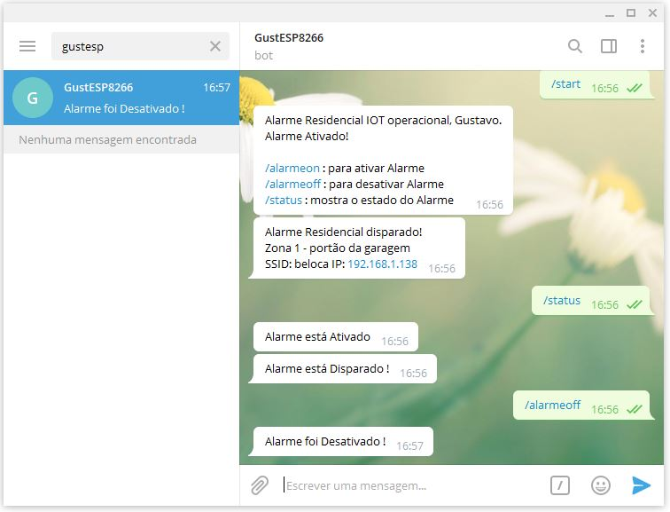
Através da Console da Arduino IDE (Monitor Serial), poderá monitorar todas as atividades do Alarme Residencial IOT (fase de testes).
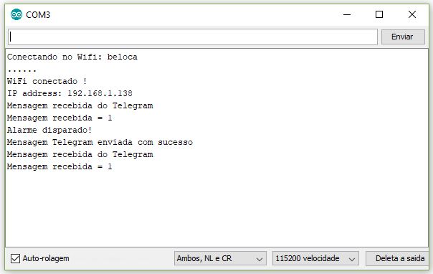
Se tiver alguma dúvida, deixe um comentário!
Tutoriais sobre NodeMCU – ESP12 :

NodeMCU – ESP12 – Introdução (1)

NodeMCU – ESP12 – Usando Arduino IDE (2)
Avaliações: 5.0. de 1 voto.

